平成２４年度も山や森林に親しむ様々なイベントが開催されました。NPO、ボランティアなどの団体、市町村及び県合わせて、７４件のイベントを開催し約１３，０００名の方に参加いただきました。各イベントをご紹介します。
夏休みは
７月実施分 (7/16～7/30)

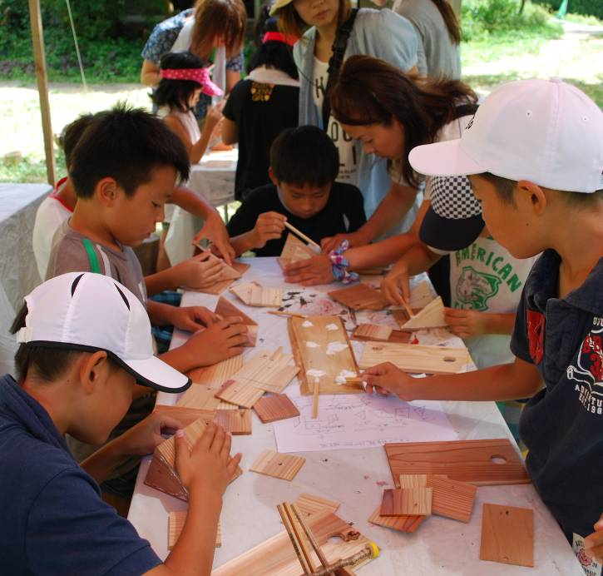

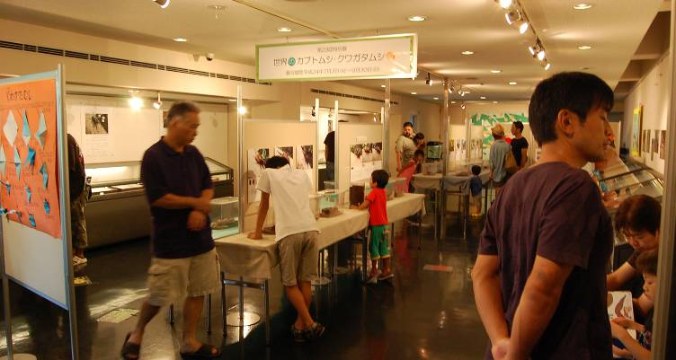
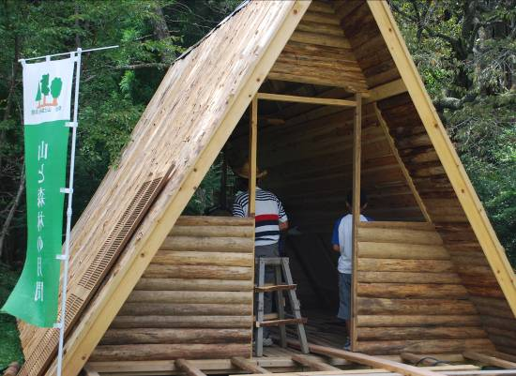

4
2

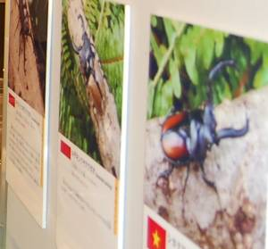
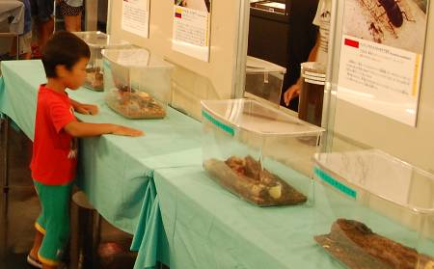
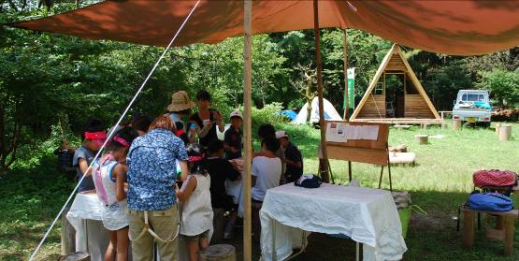
7/14(土)～8/31(金)
「昨年に引き続き２棟目 間伐材で三角屋根のログハウス作り体験」
実施団体：NPO森の月人
実施箇所：古民家カフェ｢月うさぎ｣(東吉野村谷尻) 参加人数：109名
内容：楽しい村創りに着手！昨年に引き続き、今年は２棟目三角屋根のログハウス作りにチャレンジしました。米・野菜作り農業体験も行いました。

1
7/3(火)～9/30(日) 第23回特別展
｢世界のカブトムシ・クワガタムシ展｣
実施団体：橿原市昆虫館
参加人数：約800名
実施箇所：橿原市昆虫館(橿原市南山町)
内容：国内や外国産のカブトムシやクワガタムシが昆虫館に大集合！

3
5
6

1～3
4～6

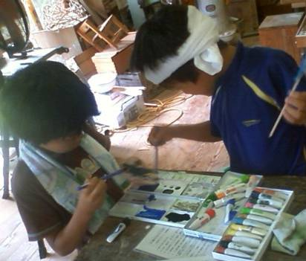
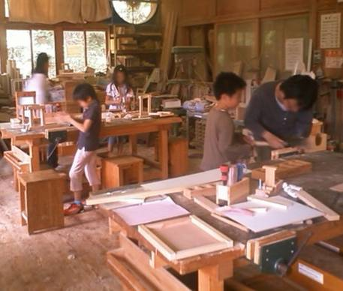
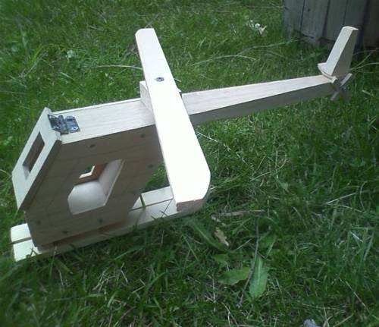

7/14(土)～8/31(金)
夏休み木工教室
実施団体：フォレストパーク
神野山 木工館
参加人数：755名
実施箇所：フォレストパーク
神野山 木工館
(山添村伏拝)
内容：キット製作から自由工作まで。親子や友達どうしで作りに来てくれました。リピーターも多く、昨年作った作品に彩色して持ってきてくれる子もいました。

7～16

7
8
9

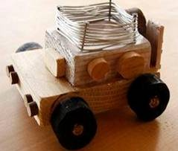
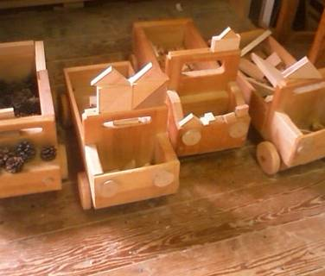
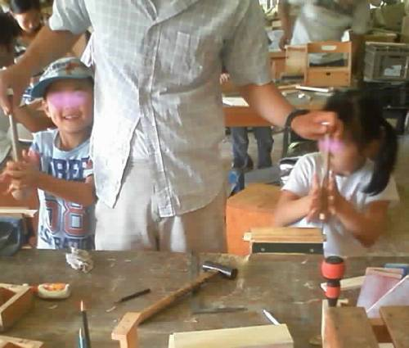

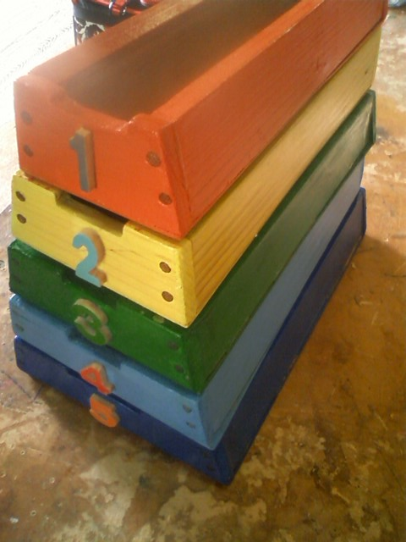

10
11
12

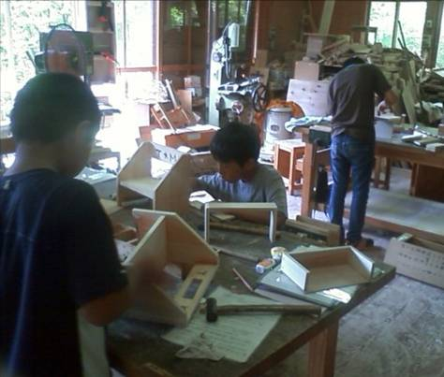
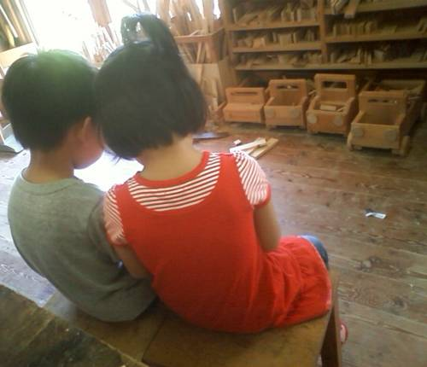
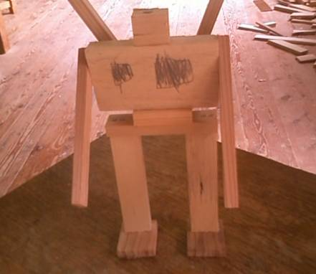

13
14
15
16

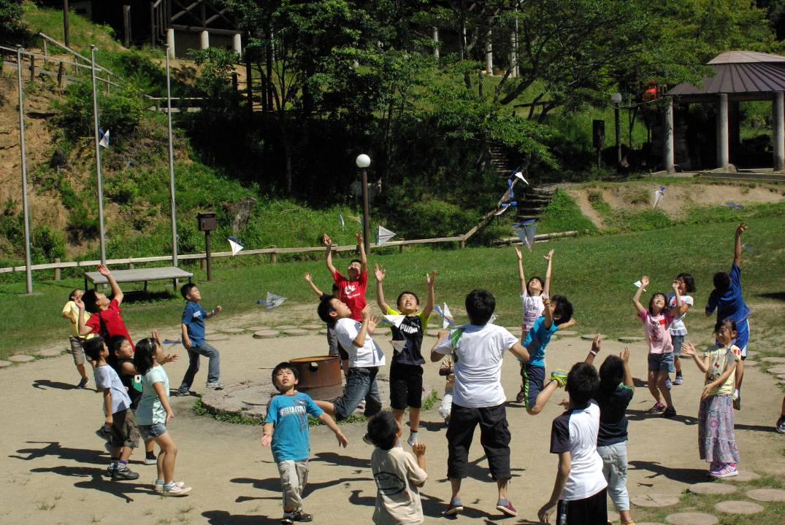
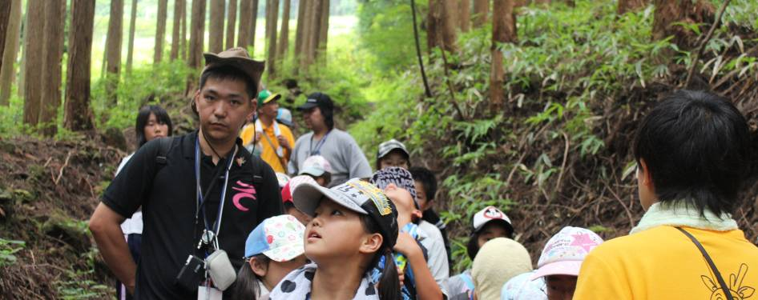

17

7/15(日)-7/16(月)１泊２日
環境教育inそに
実施団体：国立曽爾青少年自然の家
参加人数：38名
実施箇所：国立曽爾青少年自然の家(曽爾村太良路)
内容：森林の中を実際に歩き、木々の様子や取水地を見学。また、水質調査やろ過器を作りました。

7/21(土)～9/2(日)
やってみよう！つくってみよう！
夏休みものづくりワークショップ
実施団体：工房街道推進協議会
参加人数：325名
実施箇所：吉野・三茶屋(吉野町三茶屋)
内容：作家指導のもと、様々なものづくりに挑戦！里山散策も。

7/15(日)-7/16(月)１泊２日
サマーキャンプ
実施団体：奈良地域の学び推進機構
参加人数：90名
実施箇所：奈良市青少年野外活動センター(奈良市阪原町)ほか
内容：プラネタリウムや、科学実験、水生生物観察など盛りだくさんの内容でした。
17
18、19
20～23

20

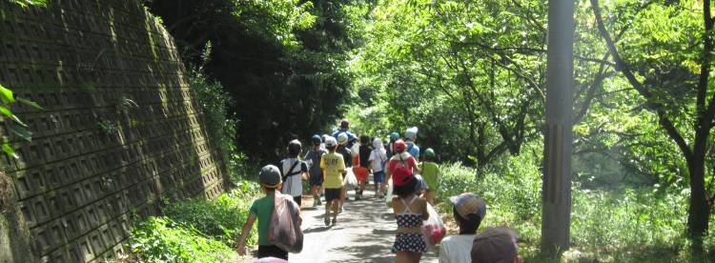
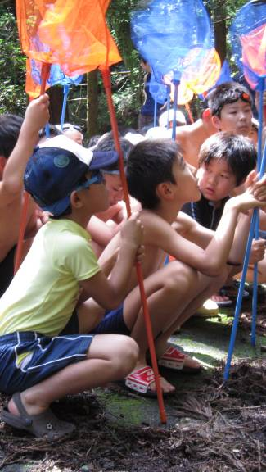

22

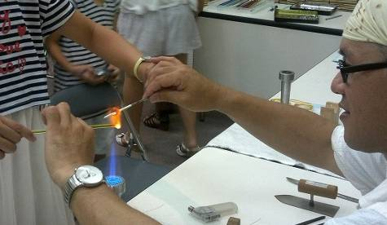
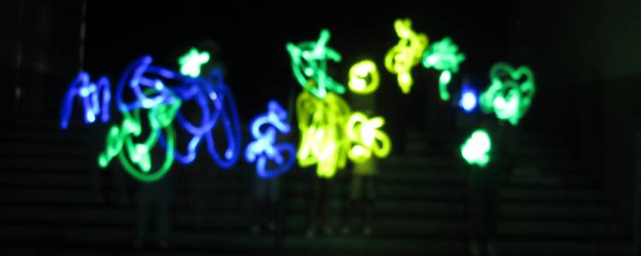
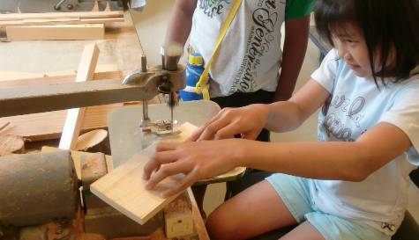

18
19
21
23

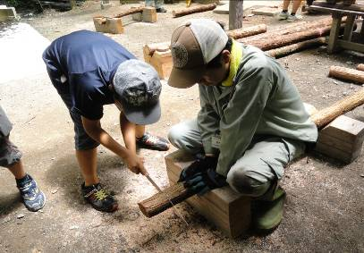
●北部会場

チェーンソーアートや、竹を使ったバームクーヘン作り、木工作にジビエカレーやわさびアイスなど、他にも楽しいブースがたくさん設けられ１日中楽しむことができました。
奈良県立野外活動センター
（奈良市都祁吐山町）
奈良県山の日・川の日普及啓発事業
～森林体験山もり・てんこ森～

７月１６日（月・祝）開催 主催:奈良県
奈良県では、大切な山や川に感謝して、みんなで守っていこうという願いをこめ｢海の日｣を「奈良県山の日・川の日」と定めています。今年は7月16日。当日は北部会場（奈良県立野外活動センター）と南部会場（森と水の源流館、山幸彦のもくもく館一帯）で、それぞれ奈良県主催のイベントが行われ約1300人の親子連れで賑わいました。

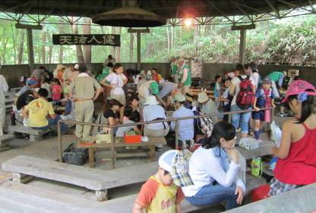
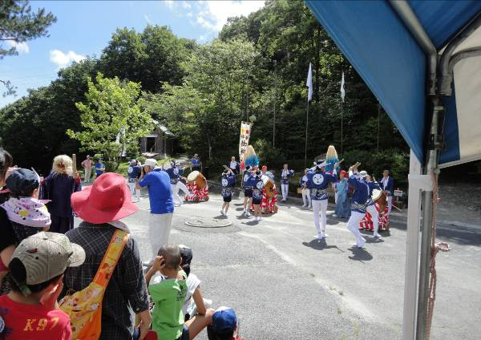

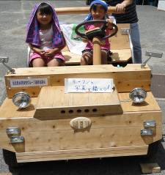
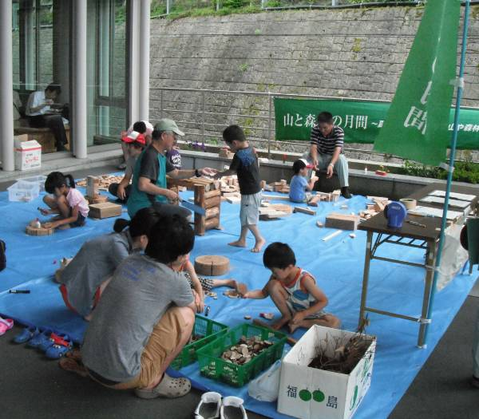

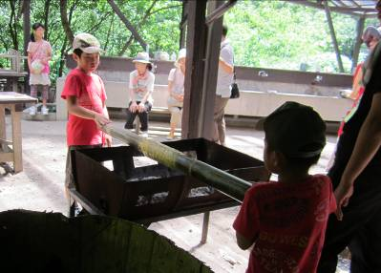

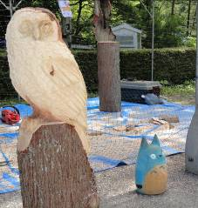
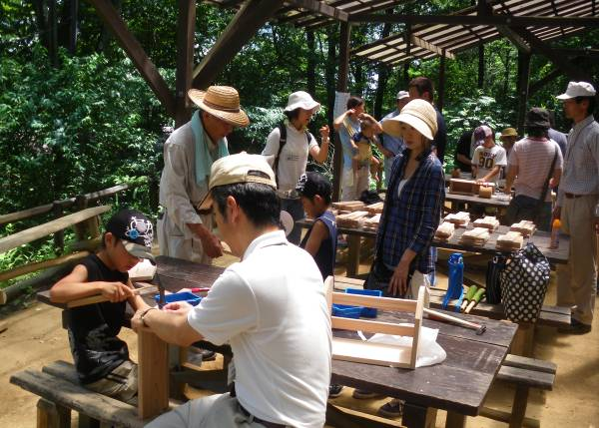

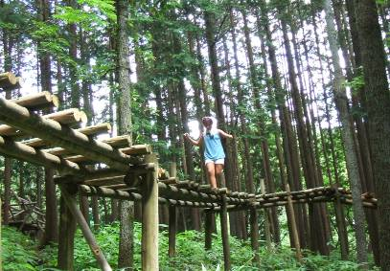
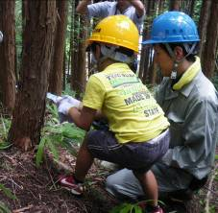
●南部会場

当日は川上村の森と水の源流館、山幸彦のもくもく館を無料開放！たくさんの人が訪れ、木工工作も楽しみました。
森と水の源流館 （川上村宮ノ平）
山幸彦のもくもく館（川上村西河）

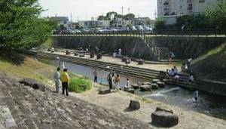
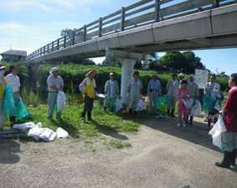
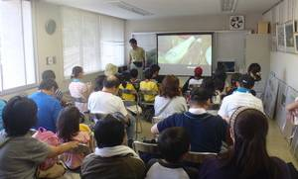
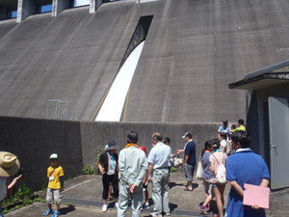
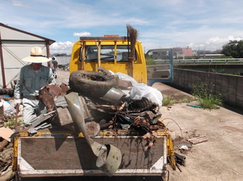
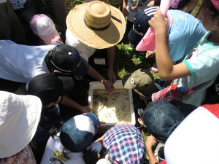

●川の清掃デー
実施団体：奈良県土木部河川課
実施箇所：佐保川、菩提川、菰川(奈良市)、富雄川、高田川(大和郡山市)、飛鳥川(田原本町)、宇陀川(宇陀市)、吉野川(吉野町)、吉野川(五條市)
奈良県山の日・川の日関連イベント

7月16日
(月・祝)

●第13回
あつまれ！
あおがき探検隊
実施団体：奈良県土木部桜井土木事務所(初瀬ダム)
参加人数：40名
実施箇所：初瀬ダム
(桜井市初瀬)
内容：ダムの見学や、ダム上流で水生整備津観察を行いました。
27、28
25
27
24

24～26

26
28

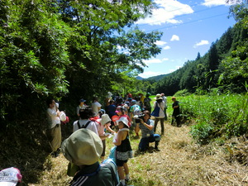
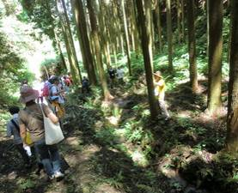
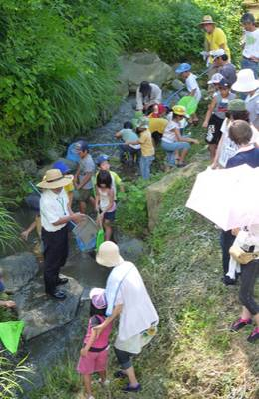

●ふるさと大和川
源流体験ツアー
実施団体：奈良NPOセンター
参加人数：100名
実施箇所：初瀬川源流域、狛・岩坂の里など（桜井市）
内容：源流探訪や自然工作のほか大和川（初瀬川）上流中流の水質調査や水生生物の観察を行いました。
29～32

29

30
31
32

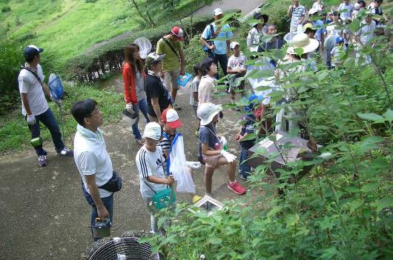
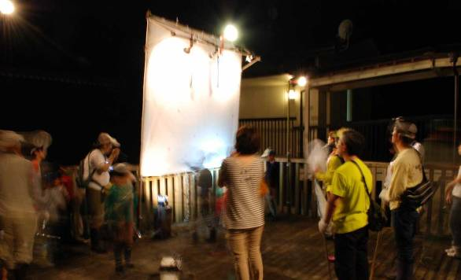
7/16(月・祝)
はじまりの郷(くに)｢自然×歴史｣複合フォーラム
｢レンズに写った清流の宝物｣
実施団体：川上村教育委員会/川上村図書館/森と水の源流館
参加人数：約150名
実施箇所：川上村総合ｾﾝﾀｰやまぶきﾎｰﾙ(川上村迫)
内容：自然と歴史文学のテーマに、ネイチャーフォトグラファーの内山りゅう氏を講師に招き、カメラのレンズを通して“水源地の村”の魅力に迫りました。

33
34
35
7/21(土)-7/22(日)1泊2日
第５回｢夏の親子体験イベント
～自然編(昆虫と触れ合おう)｣
参加人数：31名
実施団体：財団法人 古都飛鳥保存財団飛鳥の宿 祝戸荘
実施箇所：飛鳥の宿 祝戸荘(明日香村祝戸)
内容：昆虫・植物とのふれあいを通じて、親子で夏らしい体験を！橿原市昆虫館でのお話・見学、虫との触れ合い体験、昆虫採集の仕掛け作り～捕獲、夜の虫の生態や植物の観察、キリギリス釣り、草木・紅花染、羊毛クラフトなど盛りだくさん！
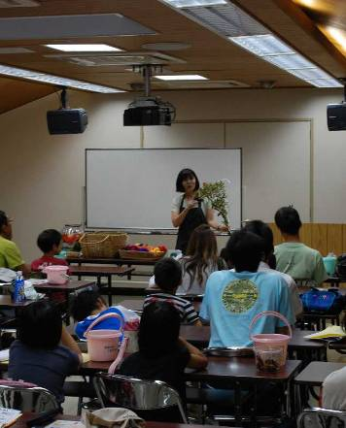
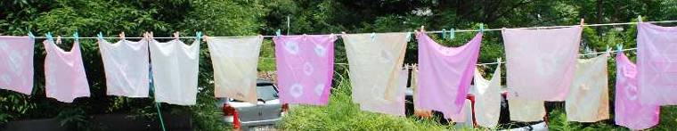
33～36

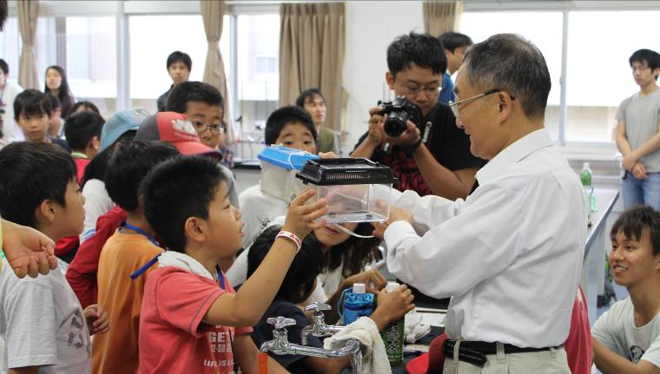

7/21(土)
里山の森を育てるクラブ－奈良学SSH－
参加人数：48名
実施団体：学校法人奈良学園中学校・高等学校
実施箇所：奈良学園中学校・高等学校(大和郡山市山田町)
内容：里山についての学習や、家族で昆虫採集後は、昆虫の同定会を行いました。
36
37～39
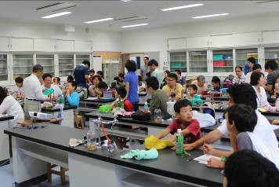
39

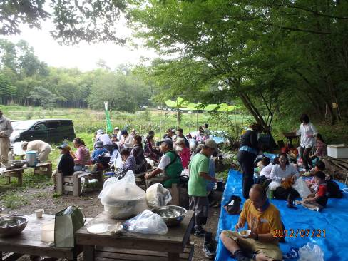
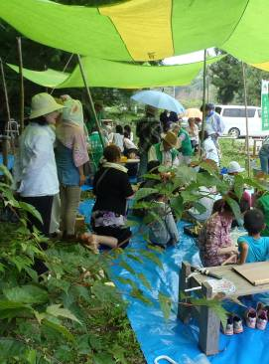
37

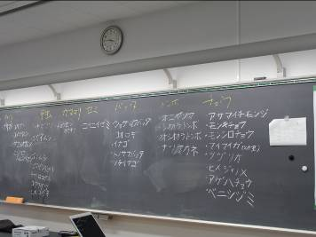
7/21(土)
ならやまの自然観察＆自然工作
ならやまの昆虫やザリガニと友達になろう！
実施団体：奈良・人と自然の会 参加人数：50名
実施箇所：ならやま里山林ベースキャンプ
(奈良市佐紀町、奈良阪町)
内容：竹の水鉄砲作りの後は、整備された気持ちの良い里山で親子楽しく過ごしました。
40、41

38
40
41

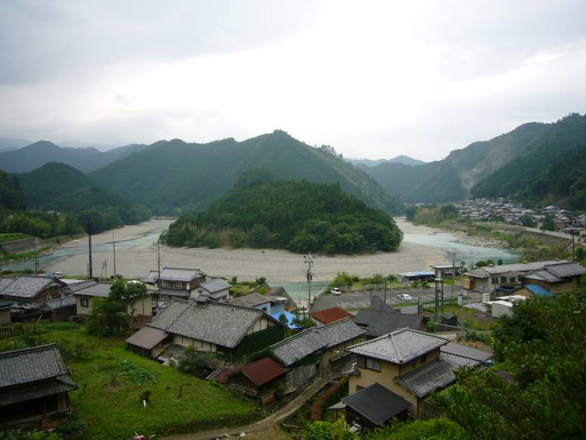

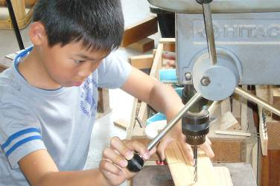
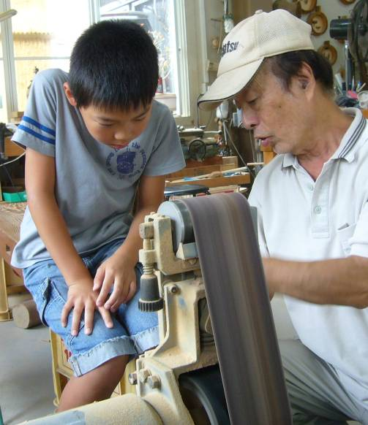

43
45
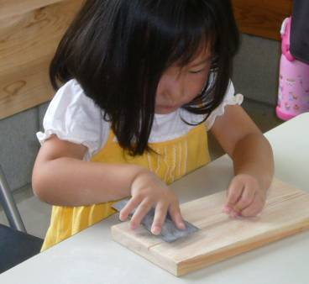
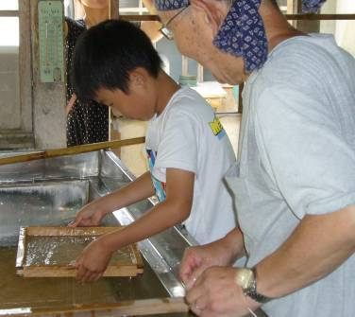

42
46
47
44
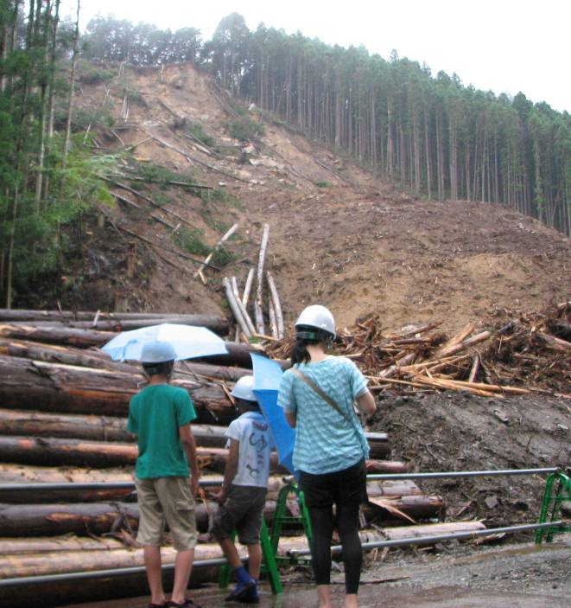
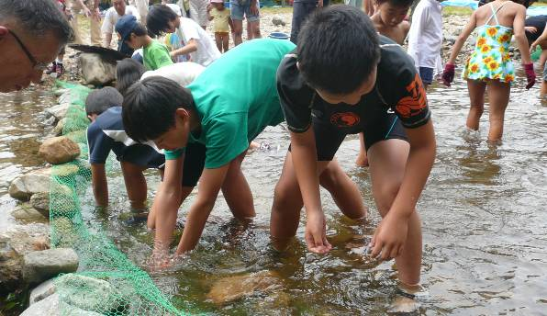
7/21(土)～29(日)
第8回 ものづくり
国栖の里体験フェスタ
実施団体：国栖の里観光協会
参加人数：160名
実施箇所：国栖地区の各工房(吉野町国栖地区)
内容： 豊かな自然の中で、紙すき、木工、マイ箸づくり、陶芸、ガラス工芸などを体験しました。
42～47

48

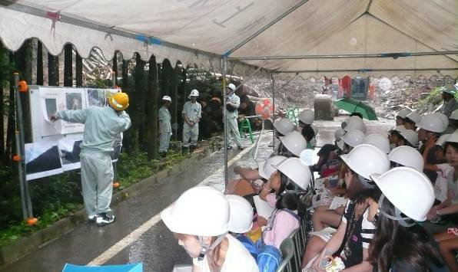

7/21(土)
親子で行く長山谷災害復旧現場視察
実施団体：奈良新聞社・宇陀土木事務所共催
参加人数：42名
実施箇所：御杖村
内容：昨年の台風で地滑り災害のあった御杖村村道の復旧現場を視察し、自然の脅威と防災の大切さや、復旧工事に携わる人の苦労を感じました。あまごのつかみ取りなども楽しみ、大自然を満喫。
48～50

49
50

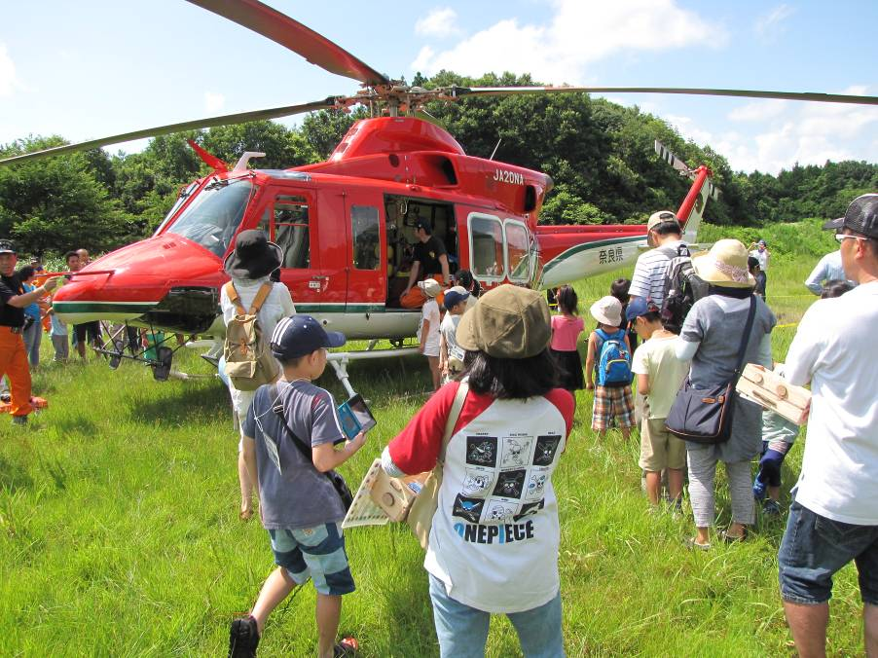
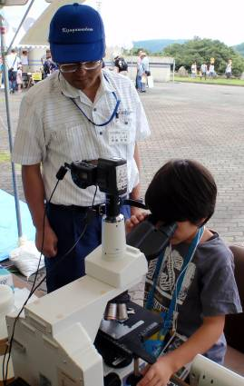
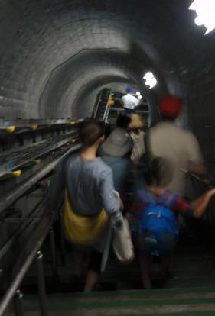
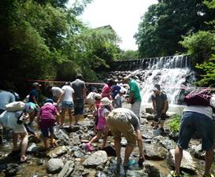

7/22(日)
夏休み！布目ダム見学会！
実施団体：独立行政法人水資源機構
布目ダム管理所
参加人数：500名
実施箇所：布目ダム管理所
(奈良市北野山町)
内容：水源について学び、ダム内部や防災防犯ヘリコプター・消防車などの見学や、水生昆虫観察会を開催しました。
51～53

52
53

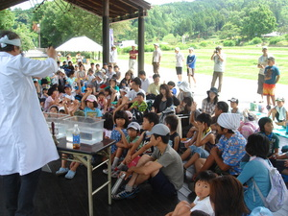

51

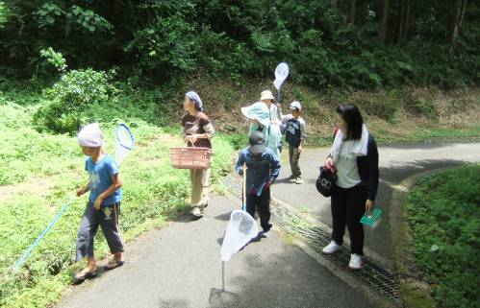

7/22(日)
夏の里山ものづくり教室
実施団体：自由空間ねん
参加人数：10名
実施箇所：柳生の里山(奈良市興ヶ原町)
内容： 里山のめぐみの中で自然に直に触れながら、ものづくりを楽しみました。
55
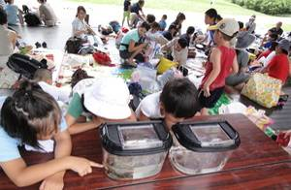

57～59

54
56
57

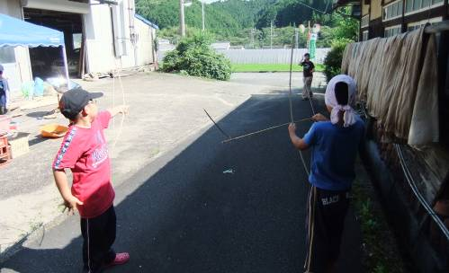
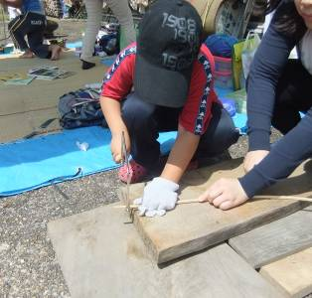
7/22(日) 第18回 みんなのかっぱ教室
実施団体：奈良県土木部河川課
参加人数：131名
実施箇所：明日香村国営飛鳥歴史公園内、石舞台古墳前｢あすか風舞台｣、飛鳥川等(明日香村)
内容：大和川の現状を学び、飛鳥川で水生生物観察を行いました。
54～56

58
59

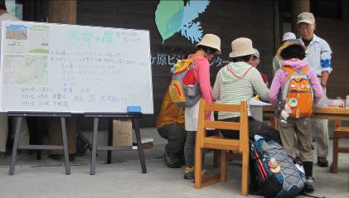
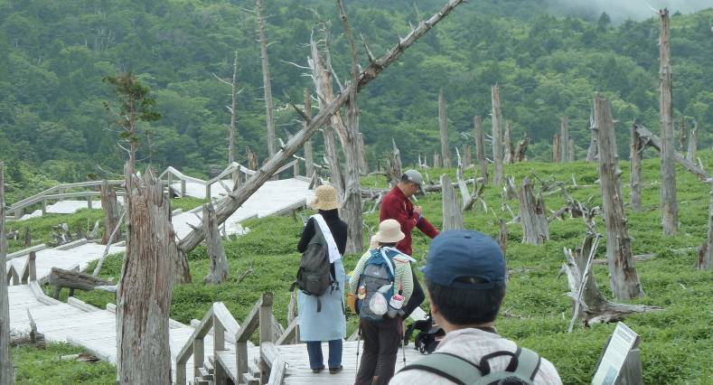
7/22(日) 大台ヶ原自然観察ハイキング
実施団体：環境省近畿地方環境事務所
参加人数：17名
実施箇所：大台ヶ原(上北山村)
内容：大台ヶ原パークボランティアのガイドのもと、東大台の上道～日出ヶ岳～上道のコースを周遊しました。
60～64

60
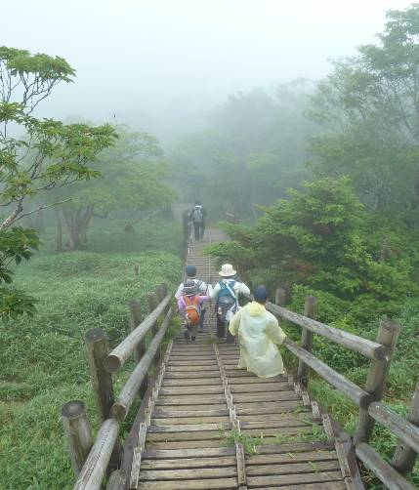
7/26(木) 草木染体験教室
実施団体：羊毛館 山添紡ぎの会
参加人数：9名
実施箇所：ﾌｫﾚｽﾄﾊﾟｰｸ神野山｢羊毛館｣(山添村北野)
内容：羊毛でできたお花のモチーフを杉の葉で染めて、ブローチや髪留めを作ったり、材料を染めてから指で組み、ストラップを作りました。
62
65

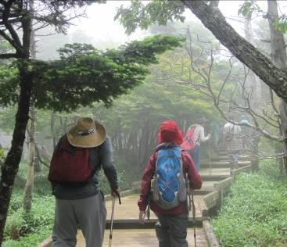
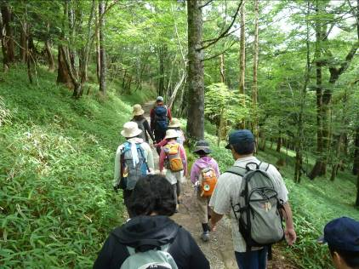

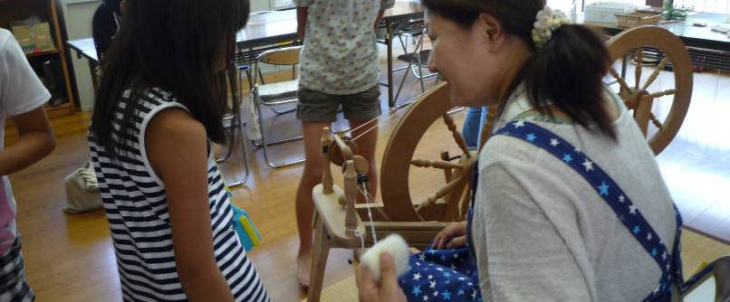

61
63
64

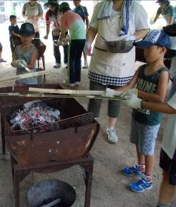
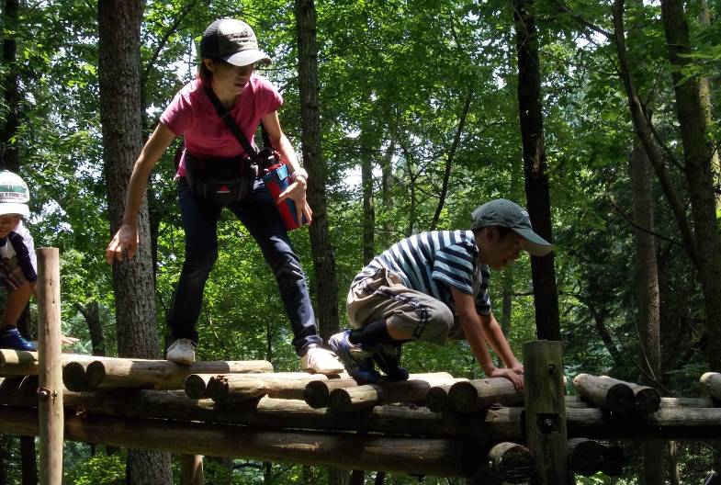

65

7/26(木)、7/27(金) 親子でチャレンジ
ﾌｨｰﾙﾄﾞｱｽﾚﾁｯｸとﾊﾞｰﾑｸｰﾍﾝ
実施団体：奈良県立野外活動センター
参加人数：105名、97名
実施箇所：奈良県立野外活動ｾﾝﾀｰ(奈良市都祁吐山町)
内容： 親子で一緒に森の中のアスレチックコースをまわったり、竹を使ってバームクーヘン作りに挑戦しました。
66
67
66～69
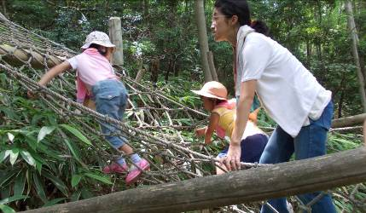

68
69

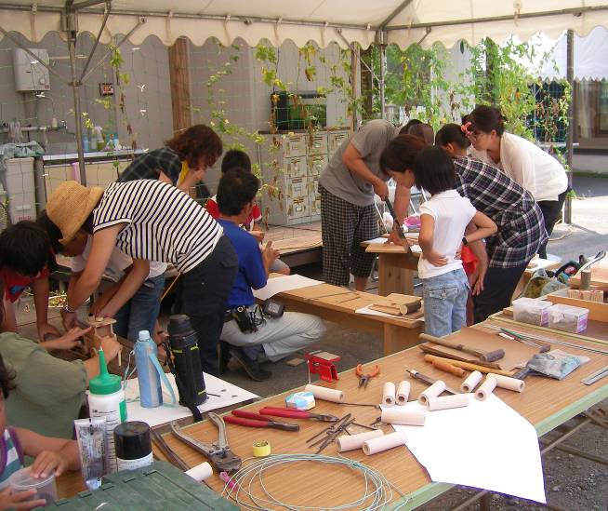
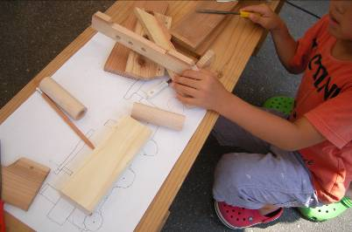
7/27(金)-7/29(日)2泊3日 地域ふれあいキャンプ2012
実施団体：奈良県、奈良県教育委員会、
地域ふれあいキャンプ実行委員会
参加人数：15名
実施箇所：十津川村神野川地区、十津川村五百瀬
内容：農村体験や川遊び、小辺路ウォークなどを行いました。

70～73
75
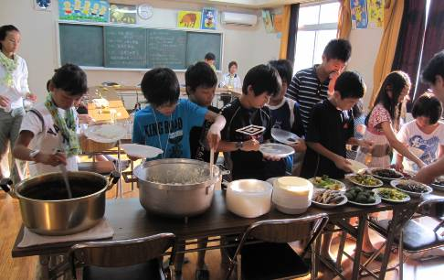
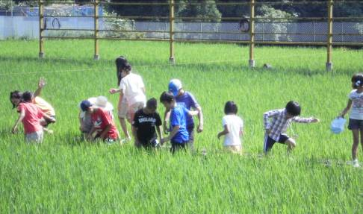
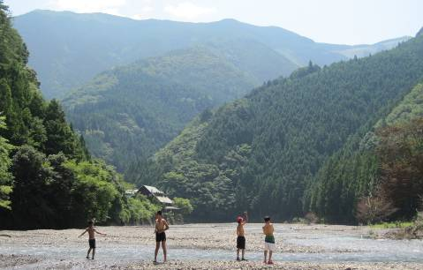
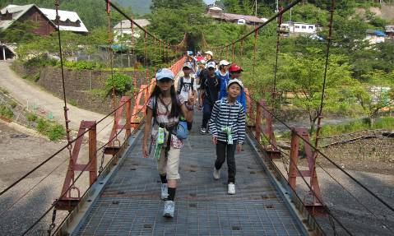
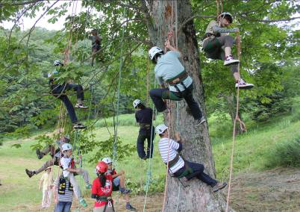
76

74
70
71

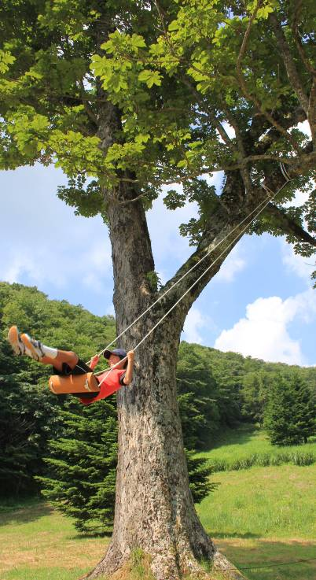
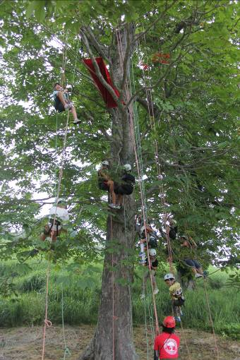
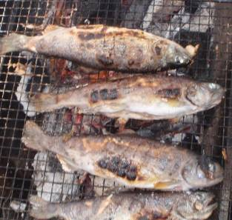

72
73
78
7/28(土) 夏休み ワークショップ祭
実施団体：株式会社アーキネット
参加人数：29名
実施箇所：Archi forest 西護摩堂((株)アーキネット)(奈良市大安寺)
内容：建築端材（国産杉・桧）を使って汽車等を作りました。
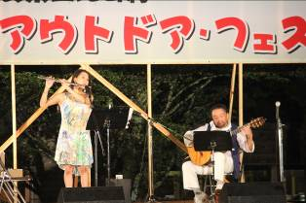
74、75

77
79

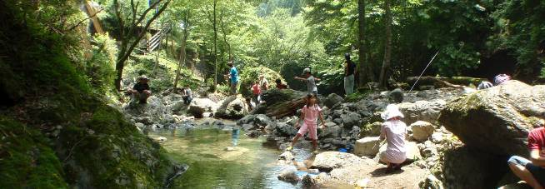
7/28(土) 和佐又山アウトドアフェスタ
実施団体：上北山村地域活性化イベント実行委員会
参加人数：250名
実施箇所：和佐又山キャンプ場(上北山西原和佐又)
内容：アマゴ釣り、燻製作り体験、大自然を堪能するウォークイベント、野外コンサート等盛りだくさんの催しを実施!

76～81
81
80

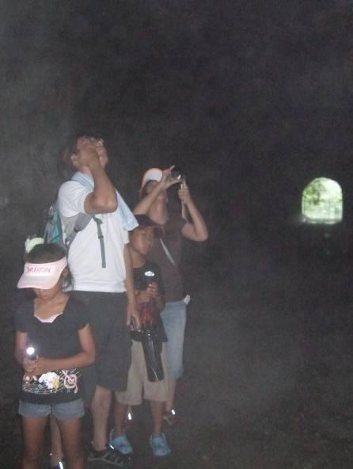
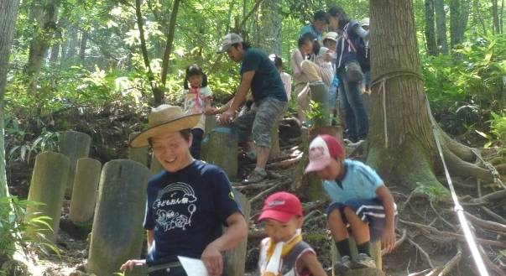
7/28(土) 親子で挑戦！
ヒンヤリ鍾乳洞探検と名水のひみつ
実施団体：天川村洞川エコミュージアムセンター
参加人数：31名
実施箇所：天川村洞川エコミュージアムセンター(天川村洞川)
内容：関西では珍しい鍾乳洞探検など、有名な名水のひみつを学びました。
85
82、83

86
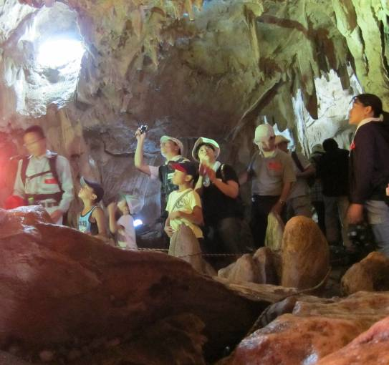
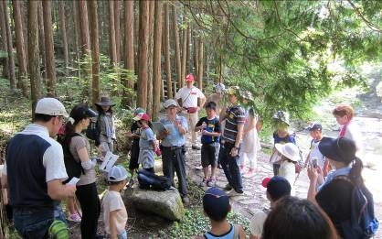
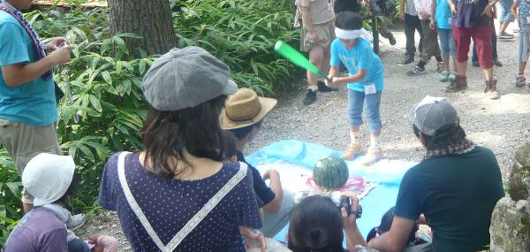

83
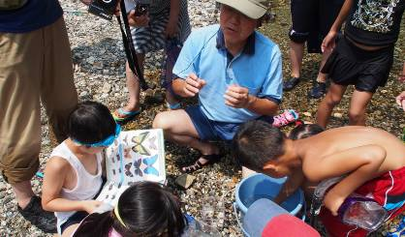
87

7/28(土)-7/29(日)1泊2日 下北山村の洞窟でコウモリを観察しよう
実施団体：奈良自然観察会 参加人数：24名
実施箇所：スポーツ公園(下北山村上池原)
内容：下北山村の渓流での水遊びやコウモリの観察会など、豊かな自然と生き物たちに出会うことができました。
7/28(土)-7/29(日)1泊2日 おおぞらファミリーキャンプ
実施団体：NPO宙(おおぞら)塾 参加人数：40名
実施箇所：奈良県立野外活動センター(奈良市都祁吐山町)
内容：フィールドアスレチック、スイカ割り、勾玉作り、キャンプファイヤ、絵手紙教室、プロペラおもちゃ作り、野外調理など、親子で協力して行いました。
82
84、85
84

86、87
「木の良さを感じ、山や森林の大切さを知ろう！」7/24(火)～7/29(日) 県立図書情報館にて開催 主催:奈良県

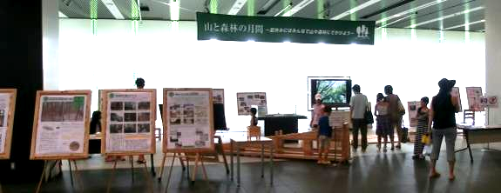

木や森林の良さを知ってもらうため、パネルや珍しい木工品、「吉野材デザインコンペ」入賞作品などの展示を行いました。

木製ハイブリットカー「もっくん」や、
美しい吉野材家具も登場！

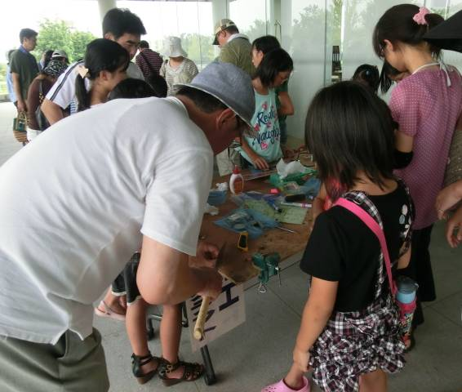
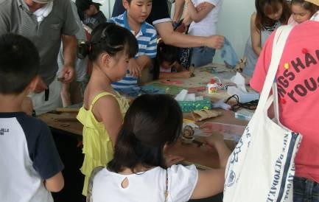
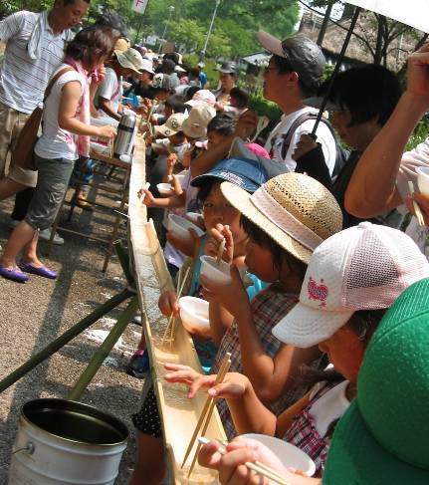

7/29(日)
親子そうめん流しと自然散策
実施団体：NPOやまと新発見の会
参加人数：345名
実施箇所：大和民俗公園内
(大和郡山市矢田町)
内容：青竹割を使った本格的なそうめん流し、なんと長さは101メートル！竹とんぼ飛ばしや、ホタル等のクイズラリーも行いました。
91、92

89


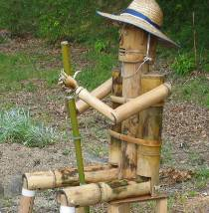
91

88
90
92

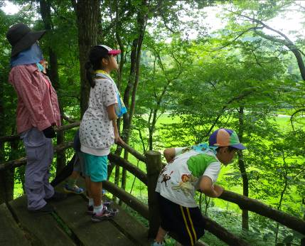
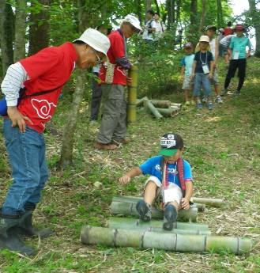
7/29(日)
森の学校
｢夏休みの思い出に木と遊ぼう！｣
実施団体：奈良県北部農林振興事務所
参加人数：255名
実施箇所：奈良県立図書情報館
(奈良市大安寺)
内容：木の展示や、木片で自由に木工工作を楽しみました。
7/29(日)
遊ぶ！学ぶ！体験する！
実施団体：里山の山野草を守る会
参加人数：64名
実施箇所：山野草の里(桜井市三谷)
内容：山野草園の散策、竹食器づくり、流しそうめん体験や、｢子ども探検基地｣やビオトープ池で遊び、お話｢赤ずきん｣を聴きました。
88～90
94～96

943
95\4
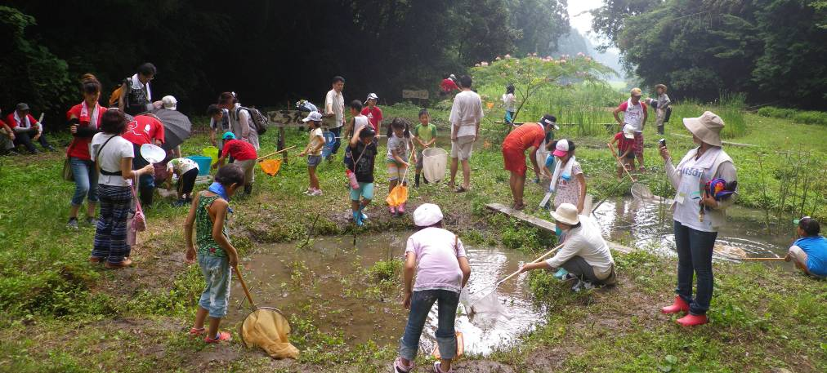
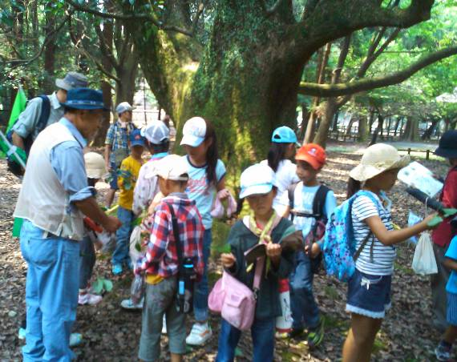

7/29(日)
巨木の不思議を楽しむﾂｱｰ
実施団体：ｸﾞﾘｰﾝあすなら
(奈良巨樹の会)
参加人数：23名
実施箇所：奈良公園
(奈良市)
内容：巨木に触れて、木についての気づきを通し自然の大切さを考えました。
93

93
96

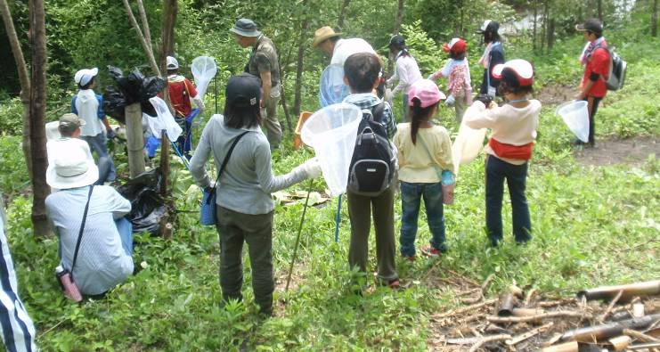
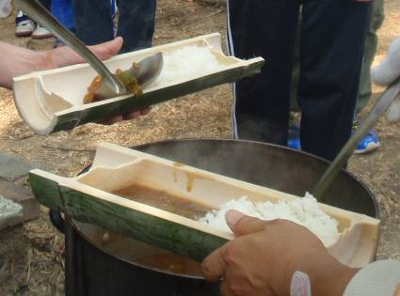
7/29(日) 子供自然体験教室｢ヤギと遊ぼう｣
－森の宝物さがし－
実施団体：平群里山クラブ
参加人数：39名
実施箇所：カチカチ山(平群町櫟原)
内容：ヤギ牧場、オオムラサキ小屋、畑、シイタケハウスをオリエンテーリングし、宝物（虫や草花など）を採取しました。大人は炊飯とカレーづくり、竹の食器つくり。広場で読み聞かせや、マシュマロ焼き、宝物の発表、全員で鳥の声などを聞き、１日楽しく過ごしました。
7/29(日) 世界遺産｢玉置山ウォーク｣
実施団体：心身再生の郷づくり実行委員会
参加人数：2名
実施箇所：玉置山周辺(大峯奥駈道) (十津川村)
内容：地元の語り部の案内で、玉置神社や神代杉など魅力のある玉置山周辺（大峯奥駈道）を歩きました。
7/29(日) 里山を楽しむ
実施団体：NPO自然と緑
参加人数：43名
実施箇所：社会福祉法人柊の郷｢葛城苑｣ (葛城市寺口)
内容：ネイチャークラフトと虫採り、里山観察などを行いました。
7/30(月) アカハダの森を楽しもう！
実施団体：NPO総合教育研究所
参加人数：20名
実施箇所：大亀谷園地 (奈良市赤膚町)
内容：森林観察、ネイチャーゲーム（ネイチャービンゴ・ネイチャーアート）などを行いました。

97～100

98
97
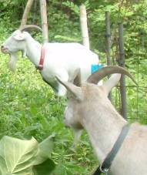
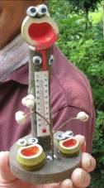
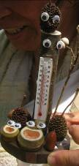
101
102
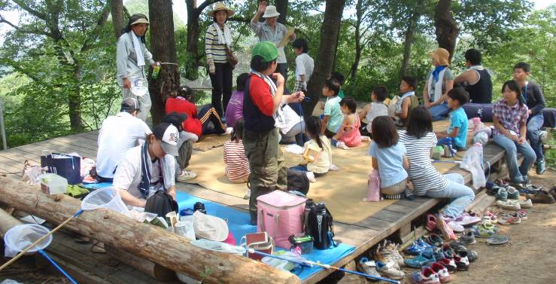

100
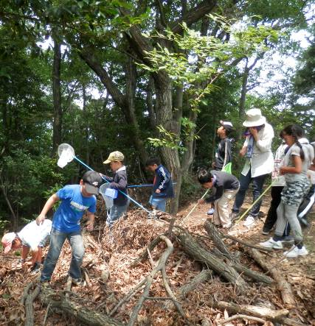

99

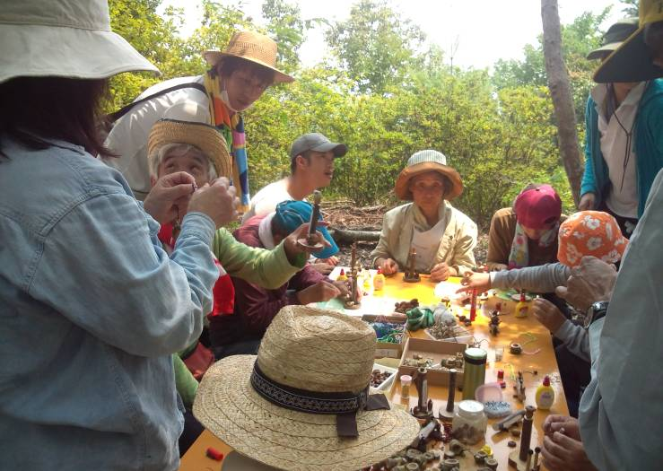
101～105

104
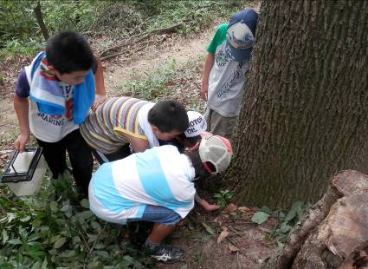

103
105

